ESTADO DO RIO GRANDE DO NORTE
CÂMARA MUNICIPAL DE SÃO JOÃO DO SABUGI

REQUERIMENTO Nº. 065/2021

Requeiro a V. Ex.ª, com base no artigo 154 do Regimento Interno e ouvido o plenário desta casa, requer que seja enviado ofício ao Governo do Estado, solicitando a perfuração de poço através do programa RN mais água.

JUSTIFICATIVA EM PLENÁRIO

Sala das Sessões, em 02 de julho de 2021.

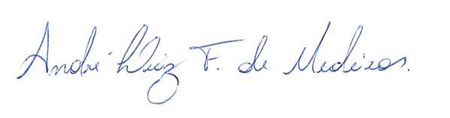

______________________________________________
ANDRÉ LUÍZ FERNANDES DE MEDEIROS
VEREADOR - AUTOR

